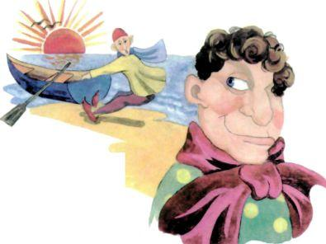Жил на одном острове лентяй. С утра до вечера лежал он в саду и что-то бормотал.- Что ты всё бормочешь? - спрашивали его люди. - Занялся бы луч­ше делом.- Целыми днями читаю я молитвы, умоляя богов избавить меня от бедности, - отвечал лентяй.И вот однажды он узнал, что на соседнем острове живут одноглазые люди. Обрадовался лентяй и решил привезти одноглазого человека на свой остров.- Зачем тебе нужен такой человек? - удивлялись соседи.- А я посажу его в клетку, буду показывать за деньги и стану богатым. Сел лентяй в лодку и отправился на соседний остров. Причалив к бе­регу, он сразу же увидел одноглазого человека.Хитрый лентяй поклонился одноглазому в пояс и сказал с притвор­ной улыбкой:- Многие годы мечтал я встретиться с таким приятным человеком, как вы.Одноглазый посмотрел внимательно на лентяя и ответил:- Я тоже мечтал встретиться с таким приятным человеком, как вы. Коварный лентяй уже представлял, как будет собирать серебряные монеты за показ одноглазого человека в клетке.Хитро улыбнувшись, он сказал одноглазому сладким голосом:- Умоляю вас посетить мой дом. Сядем в лодку и отправимся ко мне.- С благодарностью принимаю ваше любезное приглашение, - отве­тил одноглазый. - Но прежде, умоляю вас, окажите честь моему дому.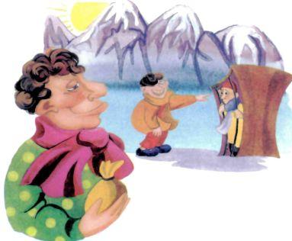- С радостью, - сказал лентяй, а сам подумал: «Завтра ты будешь си­деть в клетке, а я стану богат».Едва лентяй вошёл в дом одноглазого, как его со всех сторон окружи­ли братья хозяина и стали наперебой кричать:- Смотрите, у него два глаза! Вот так чудак!- Свяжите его покрепче, - приказал хозяин дома.Лентяй не успел и глазом моргнуть, как оказался связанным.- Радуйтесь! - сказал одноглазый братьям. - Мы посадим это чудище в клетку и будем показывать за деньги. Всякий захочет посмотреть на дву­глазого человека!Часу не прошло, а лентяй уже сидел в клетке. Отовсюду спешили одноглазые жители острова, чтобы посмотреть на человека с двумя гла­зами. И каждый платил хозяину клетки золотую монету.

